#### Министерство науки и высшего образования Российской Федерации

#### Федеральное государственное бюджетное образовательное учреждение

#### высшего образования

#### «Владимирский государственный университет

#### имени Александра Григорьевича и Николая Григорьевича Столетовых»

**(ВлГУ)**

**Кафедра информационных систем и программной инженерии**

Лабораторная работа №5

по дисциплине

"Основы разработки веб-приложений"

Выполнил:

ст. гр. ПРИ-117

Марчёнок. В. В.

Принял:

Козаев А.

Владимир, 2020 г.

ЦЕЛЬ РАБОТЫ

Познакомиться со структурой приложений Laravel и разработать приложение «Корзина покупателя».

ВЫПОЛНЕНИЕ РАБОТЫ

Установка composer.

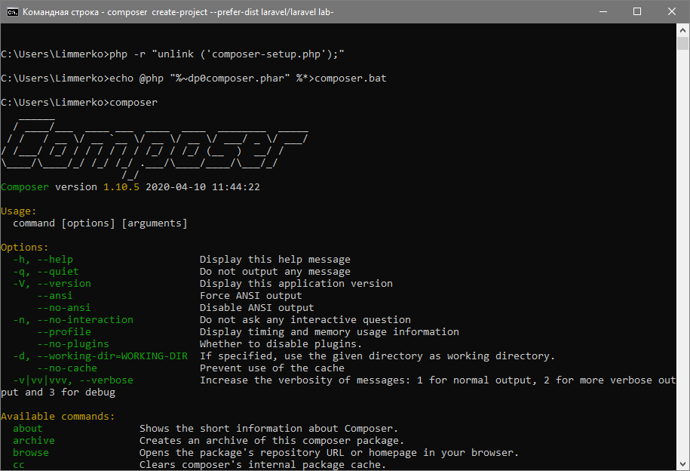

Создание проекта Laravel.



Laravel приложение успешно создано.

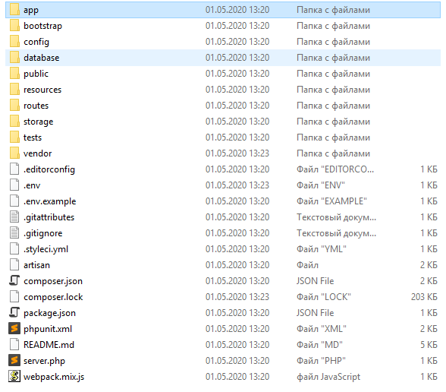

Проверка.



Подключение в БД

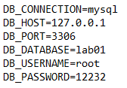

Генерация модели

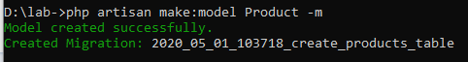

Добавление полей

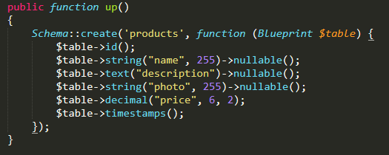

Запуск миграции

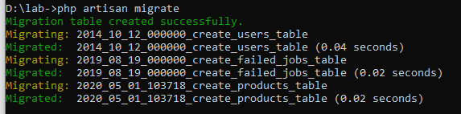

Создание скрипта для заполнения данными



Заполнение данными

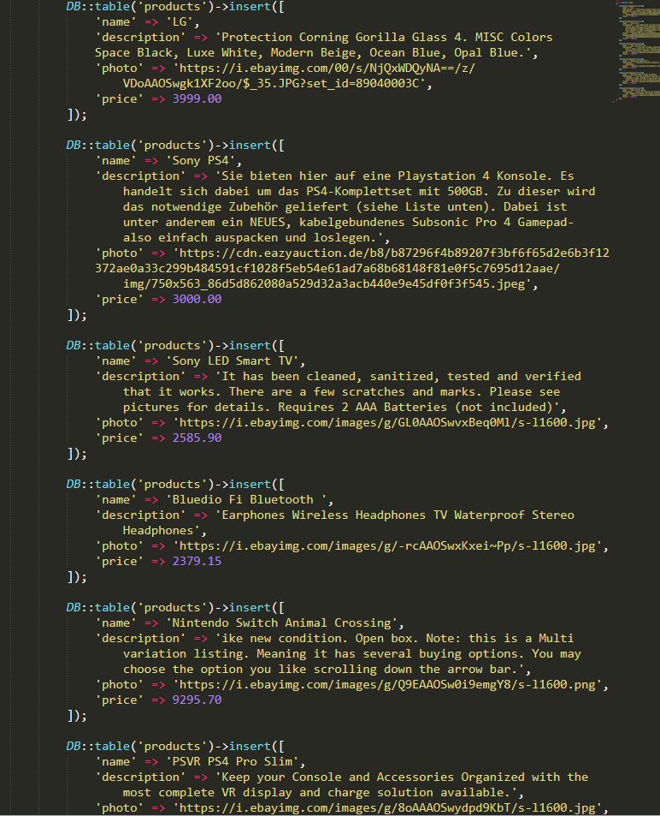



Создание контроллера



Функция для вывода в контроллере

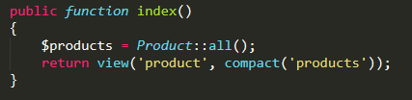

Файл для вывод всех продуктов

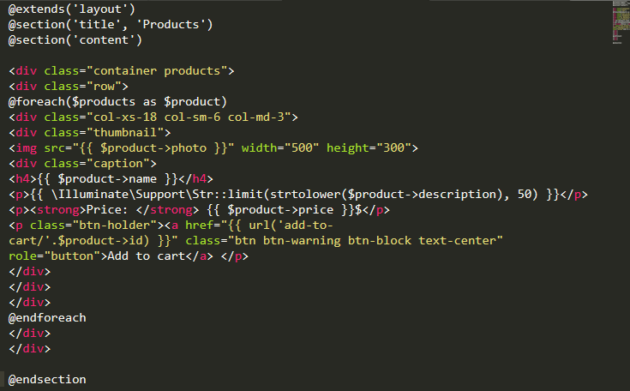

Результат запуска сервера. Страница со всеми продуктами.

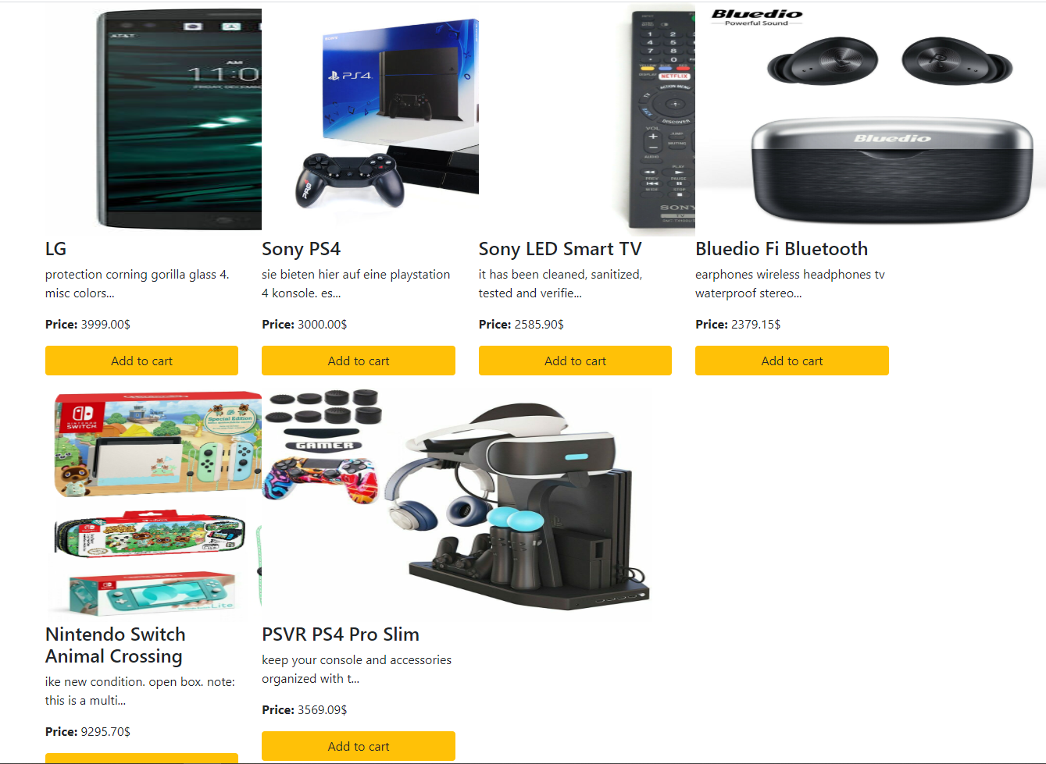

Добавил две CRUD операции

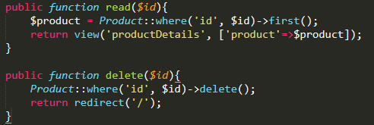

Страница просмотра всех продуктов

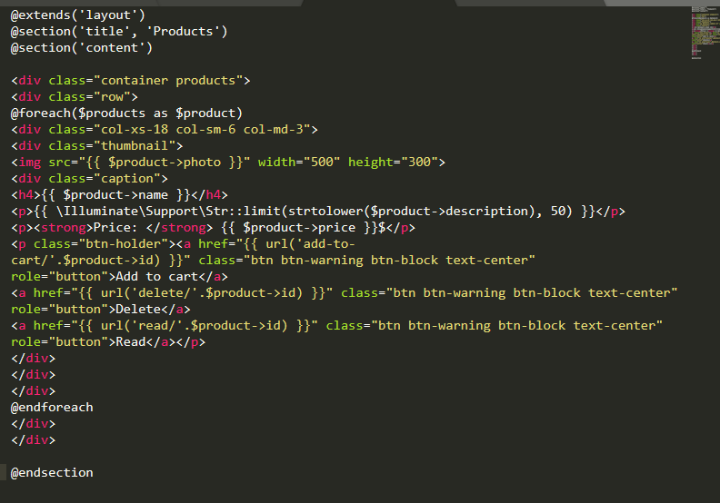

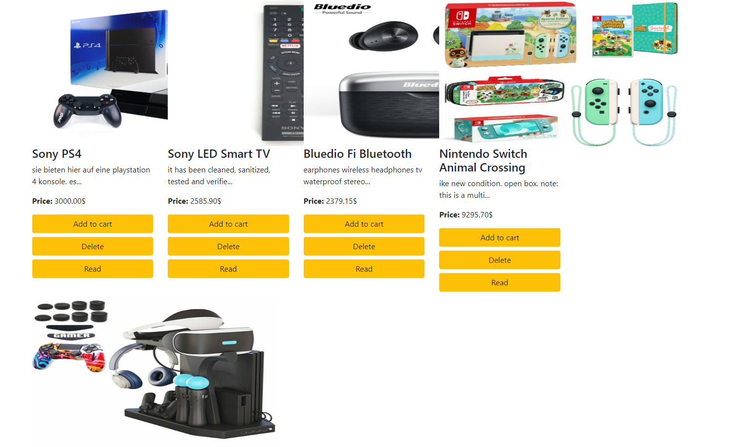

Страница просмотра товара

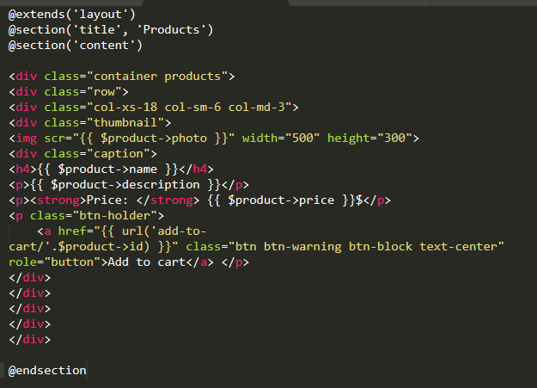



Создание контроллера для корзины



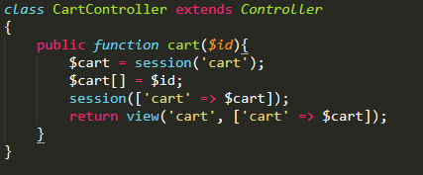

Добавление в web.php

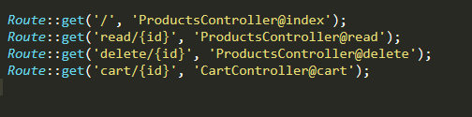

Страница корзины

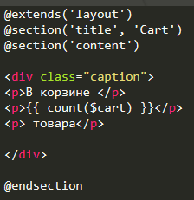



ВЫВОД

Познакомился со структурой приложений Laravel и разработал приложение «Корзина покупателя».